作 者 推 荐

他带你步入英国王室
安德鲁·莫顿（Andrew Morton ）

作者简介：

安德鲁·莫顿（Andrew Morton）曾在英国苏塞克斯大学学习历史，重点研究贵族及20世纪30年代的历史。莫顿在名人方面著述颇丰，包括汤姆·克鲁斯、安吉丽娜·朱莉和麦当娜的传记，以及英国王室的传记。他曾为温莎公爵和公爵夫人、安德鲁王子和梅根·马克尔写过畅销传记（值得一提的是，他著的传记是迄今为止最畅销的梅根·马克尔传记）。他所著的《纽约时报》第一畅销传记----《戴安娜：她的真实故事》（Diana: Her True Story）赢得了国际赞誉，被评论家称为“现代经典”、“是有史以来最接近她的自传”。

媒体评价：

“安德鲁·莫顿为皇室生活提供了丰富背景……他创作的玛格丽特的故事具有启示性。”
——《纽约时报》（New York Times）

“安德鲁·莫顿进行了充分且详尽的研究，向读者展示了姐妹俩的亲密与矛盾关系，其写作无缝衔接且可读性极强。”
——《华尔街日报》（Wall Street Journal）

“叙述充满细节，有时八卦，有时感人，这种对皇室兄弟姐妹的深入细致研究肯定会很受读者欢迎。”
——《书单》（Booklist）

“安德鲁·莫顿对伊丽莎白女王和玛格丽特公主之间复杂关系的深刻分析成功地将两个极端公众人物及与其相关的‘神话’人性化。这本书将吸引历史爱好者、传记读者，尤其是《王冠》（The Crown）的粉丝。”
——《图书馆杂志》（Library Journal）

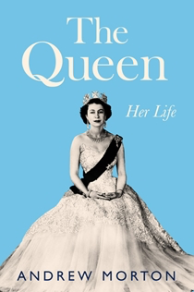
中文书名：《女王》
英文书名：THE QUEEN: Her Life
作 者：Andrew Morton
出 版 社：Grand Central Publishing
代理公司：Grand Central /ANA/Leah
出版时间：2023年4月
代理地区：中国大陆、台湾
页 数：400页
审读资料：电子稿
类 型：传记/回忆录

内容简介：

伊丽莎白·温莎（Elizabeth Windsor）非常害羞，有点内向，她的性格非常适合在乡下安静地生活，养育一个家庭，照顾她的狗和马。然而命运却对她另有安排。当她的叔叔大卫（David）放弃王位的时候，她的父亲被迫成为国王，他的长女也就顺理成章地成为了他的继承人，即便她同样不甚情愿，从此，她踏上了一段考验她不只作为一名女性，也作为一位女王的能力的非凡旅程。

在父亲早逝后，这位26岁的谦逊年轻女性不得不面对新的挑战，成为温莎家族的母亲、妻子和一切的大主管。有时候，这个责任太过沉重，其他一起——即便是自己作为母亲的身份——都要排在王位职责的后面。但是，多年来，她一直勇敢迎接挑战。为了使君主制在不断变化的文化、社会和政治领域依然有意义，她在施加控制与命令的同时，也为随时迎接变革做好准备。然而，她面临的最大挑战往往来自家庭内部；关于她丈夫忠诚的传言，关于她姐姐婚姻破裂的传言，以及可怕的1992年，在那一年，她的三个孩子的婚姻都以破裂告终。也是在那一年，一个充满象征意义和极度痛苦的时刻，温莎城堡燃起了大火。
在她统治的晚年，也就是在她九十多岁的时候——大多数人在这个年龄早已退休——她默默地以身作则，领导着这个国家。而当围绕哈里王子（Prince Harry）和他的美国妻子梅根·马克尔（Meghan Markle）离开皇室的家庭闹剧再次发生时，女王平静、深情、略带冷漠的反应显示出她在统治期间巨大的变化和放松。

她是一位被动继承王位的女王，后来成为了这个国家的母亲与祖母，一位具有不屈不挠的自律精神和强烈情感的女性，她将作为伟大的君主之一，与我们这个时代最迷人的人物一道，被世人铭记。

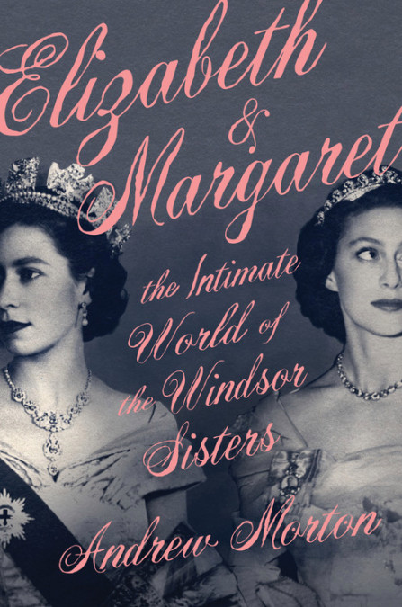
中文书名：《伊丽莎白和玛格丽特：温莎姐妹的亲密世界》
英文书名：ELIZABETH & MARGARET: THE INTIMATE WORLD OF THE WINDSOR SISTERS
作 者：Andrew Morton
出 版 社：Grand Central
代理公司：ANA/Leah
出版时间：2021年3月
代理地区：中国大陆、台湾
页 数：400页
审读资料：电子稿
类 型：传记/回忆录

亚马逊排名：

内容简介：

《王冠》（The Crown）的粉丝们无疑会对这部来自《纽约时报》畅销书《17朵康乃馨》（17 Carnations）作者的新作大加赞赏，这是一本有关迷人的女王伊丽莎白二世和她妹妹玛格丽特的传记。

她们是最亲密的姐妹，也是最好的朋友。但是，世事难料，在她们的叔叔爱德华八世决定放弃王位时，伊丽莎白和玛格丽特之间的关系发生了巨大的变化。玛格丽特将不得不向她称为“莉莉贝特”的姐姐屈膝行礼，以及顺从她的命令。

伊丽莎白总是坦然若素地看待妹妹的滑稽行为，但玛格丽特在王室体系内寻找所处的位置的行为和追求地位的斗争，以及她与王室对她的期望之间的落差，是她们常常相处紧张的根源。因为教会和政府不支持玛格丽特与一个离婚人士----彼得·汤森上校结婚，女王不得不通知玛格丽特，迫使她在保留她的头衔及王室津贴和她的离异情人之间做出选择，就是最为人熟知的事件之一。

从他们早年隐居的田园生活，到隐秘的战时生活，再到他们在父亲去世和伊丽莎白登基后的不同道路，本书探讨了英国王室中最引人注目、最动荡不安的关系之一。安德鲁·莫顿（Andrew Morton ）的最新传记为我们提供了对这两个截然不同的姐妹的独特见解----个遵守义务和责任，另一个则抗拒义务和责任----以及她们对王位、王室以及适应20世纪不断变化的方式所产生的持久影响。

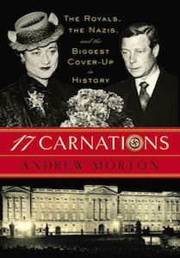
中文书名：《17朵康乃馨》
英文书名：17 CARNATIONS
作 者：Andrew Morton
出 版 社：Grand Central
代理公司：Grand Central/ANA/Leah
出版时间：2015年3月
代理地区：中国大陆、台湾
页 数：384页
审读资料：电子稿
类 型：传记/回忆录
美国亚马逊排行：
- #5 in Books > History > Europe > Great Britain
- #12 in Books > History > Military > World War II
- #50 in Books > History > World

内容简介：

《十七朵康乃馨》讲述了软弱无能的英国国王爱德华八世，也就是后来的温莎公爵和他的妻子华丽斯·辛普森的故事。

辛普森与希特勒政府的关键人物约阿希姆·冯·里宾特洛甫有密切的联系，这使温莎公爵也成为了德国的间谍，在希特勒政府控制英国时期，温莎公爵成了傀儡国王。虽然大家都知道希特勒最后战败了，但是爱德华的故事却远远没有结束。温莎公爵与希特勒相互勾结，他们之间有大量的书信往来。这些“要命”的信件曾被藏在德国的一座城堡里，后来落入到了美国士兵的手里。如果这些信件被公诸于众，足以让英国皇室声名狼藉。《十七朵康乃馨》第一次大胆地向世人揭示了与这些信件有关的秘闻。英国首相丘吉尔以及英国皇室到底是如何把这些信件从美国人那儿要回来并平安带回英国的呢？

作者安德鲁·莫顿独特的人生经历以及他所受过的专业训练使他成为一名优秀的讲故事的人，他特别擅长讲那些鲜为人知的故事。在讲述温莎王室这段最黑暗的秘闻时，他把历史和娱乐完美地融合起来，为大家展现了一段生动的、活灵活现的历史。几十年来，温莎王室、德国贵族、希特勒之间的关系扑朔迷离，没有任何一部王室传记或历史书能说清楚他们之间的关系，而《十七朵康乃馨》将向大家重新解读那一段说不清、道不明的历史。书中有大量的美国联邦调查局的档案、德国和英国王室的档案材料，还有丘吉尔、杜鲁门、艾森豪威尔、温莎王室之间的私人通信。《十七朵康乃馨》为我们带来的这段历史精彩纷呈，其中交织着各种冒险、阴谋以及令人吃惊的关系，读起来让人步步惊心。而这本书的作者安德鲁·莫顿特别善于驾驭这类题材。

谢谢您的阅读！
请将回馈信息发至：郭丹娅 (Leah Guo)
安德鲁﹒纳伯格联合国际有限公司北京代表处
北京市海淀区中关村大街甲59号中国人民大学文化大厦1705室, 邮编：100872
电话：010-82449325
传真：010-82504200
Email: Leah@nurnberg.com.cn
网址：www.nurnberg.com.cn
微博：http://weibo.com/nurnberg
豆瓣小站：http://site.douban.com/110577/
微信订阅号：ANABJ2002


